Дистанционное обучение
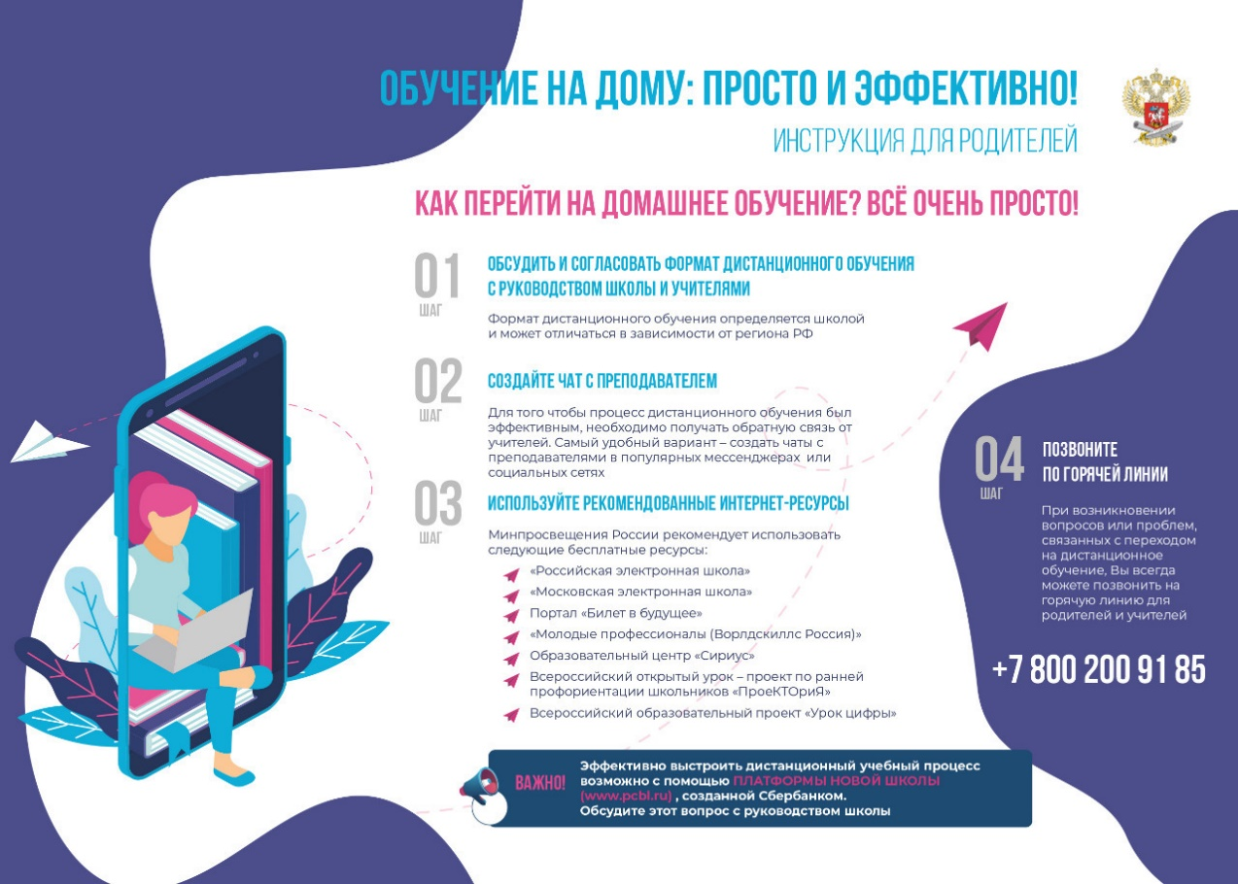
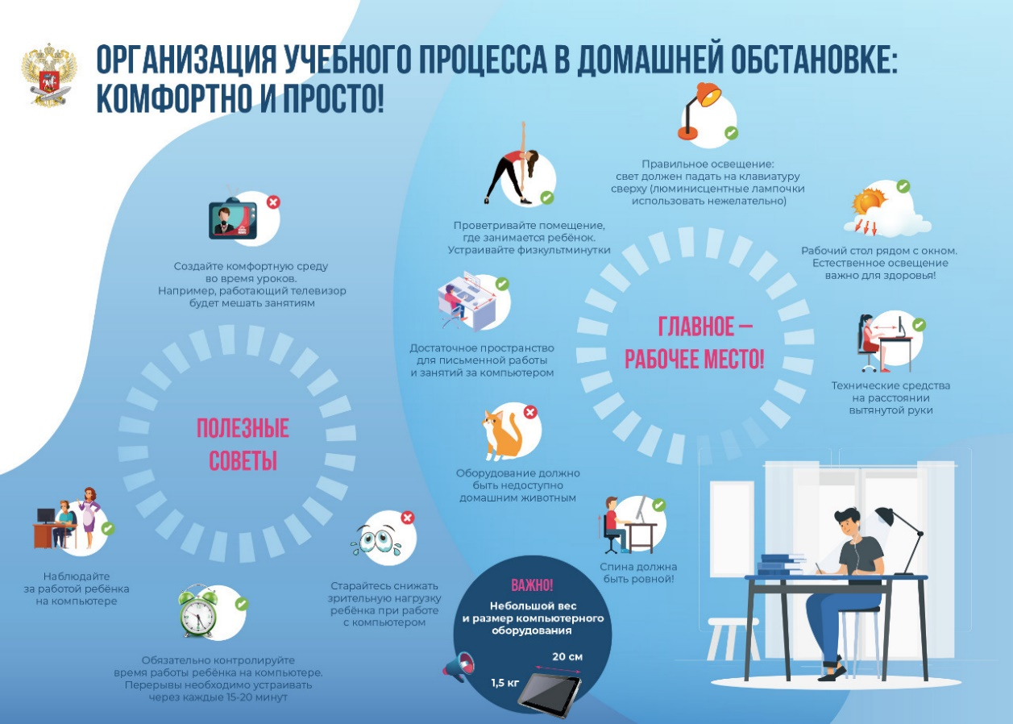
Памятка для родителей в период дистанционого обучения
Уважаемые родители!
В период сезонных заболеваний и эпидемий родители нередко волнуются — что будет, если школу закроют на карантин. Такое и правда случается, но ничего страшного — учиться можно дистанционно.
При этом дистанционное обучение можно воспринимать и позитивно – как возможность для ребенка, особенно старшеклассника, учиться самому быстрее, чем в школе.
При принятии решения о переводе всех или отдельных классов образовательной организации на обучение с применением дистанционных образовательных технологий она должна руководствоваться нормативными правовыми актами (постановления, распоряжения, приказы, методические рекомендации), которые разрабатываются и принимаются на основе Федерального закона РФ от 29 декабря 2012 г. № 273-ФЗ «Об образовании в Российской Федерации» (статьи 13, 16, 17, 18, 28, 30, 41).
При составлении расписания дистанционных уроков образовательная организация должна обеспечивать соблюдение Санитарно-эпидемиологических требований к условиям и организации обучения в общеобразовательных учреждениях (приложение 1)
Образовательная недельная нагрузка должна быть равномерно распределена в течение учебной недели.
Расписание уроков составляется с учетом дневной и недельной умственной работоспособности обучающихся и шкалой трудности учебных предметов.
Продолжительность перемен между уроками составляет не менее 10 минут. С целью профилактики утомления, нарушения осанки и зрения обучающихся на уроках следует проводить физкультминутки и гимнастику для глаз.
Объем домашних заданий (по всем предметам) должен быть таким, чтобы затраты времени на его выполнение не превышали (в астрономических часах): во 2-3 классах - 1,5 ч, в 4-5 классах - 2 ч, в 6-8 классах - 2,5 ч, в 9-11 классах - до 3,5 ч. В 1 классе домашнее задание не задаются.
При организации образовательного процесса с использованием дистанционных образовательных технологий и электронного обучения образовательные организации руководствуются Приказом Министерства образования и науки РФ от 23 августа 2017 г. № 816 «Об утверждении Порядка применения организациями, осуществляющими образовательную деятельность, электронного обучения, дистанционных образовательных технологий при реализации образовательных программ».
Дистанционное обучение | Электронное обучение
Учитель и обучающийся общаются в  реальном времени (например,  на видеоконференции). | Учитель направляет обучающемуся задания  для самостоятельной работы (страницы  параграфа, ссылки на тренажеры, номера  упражнений), а потом проверяет усвоение  материала, общение как бы  отложено во времени
Сегодня оба формата комбинируются для достижения максимального результата при имеющихся возможностях.
Также в практике обучения существует синхронное и асинхронное обучение.
Синхронное обучение | Асинхронное обучение
Синхронное обучение - форма организации  образовательного процесса в режиме  реального времени вне зависимости от  наличия/отсутствия цифровых технологий  (учитель и ученики могут здесь и сейчас  общаться, получать обратную связь) | Асинхронное обучение - форма организации образовательного процесса, при которой обратная связь возможна с задержкой во времени (например, обучение с использованием электронной почты).
К урокам в электронном формате прикрепляются ссылки на электронные материалы. К урокам в дистанционном формате прикрепляются ссылки на видеоконференции.
Информацию об организации образовательном процесса в период дистанционного обучения вы можете получить на сайте школы, в чатах, в электронном журнале, по электронной почте.
Выберите наиболее удобный для всех участников образовательных отношений формат.
ПОМНИТЕ!
Если ребёнок встречается с техническими трудностями при работе с оборудованием, трудностями при регистрации или работе на образовательных онлайн платформах или проблемами другого характера, помогите ему справиться с этим или сообщите об этом классному руководителю в любой форме (по телефону, сообщение в системе АИС «Сетевой город. Образование» и т.д.).
В случае затруднений при изучении нового материала необходимо обратиться к учителю посредством обратной связи через систему АИС «Сетевой город. Образование» для организации индивидуальной консультации по изучению нового материала. По темам и заданиям, вызвавшим затруднения обучающихся при самостоятельном изучении, учителем проводится корректировка полученных знаний после выхода с дистанционной формы обучения, пробелы устраняются через индивидуальную работу с обучающимися.
Выполнение заданий является обязательным требованием при организации дистанционной технологии обучения.

